

**T.C**

**GAZİANTEP ÜNİVERSİTESİ**

**2020 YILI YATIRIM PROGRAMI İZLEME VE DEĞERLENDİRME BİRİM RAPORU**

**Ocak-2021**

**ÜST YÖNETİCİ ÖZETİ**

# İÇİNDEKİLER

[ÜST YÖNETİCİ ÖZETİ iii](#_Toc536520110)

[İÇİNDEKİLER iv](#_Toc536520111)

[ŞEKİLLER TABLOSU vi](#_Toc536520112)

[GENEL DEĞERLENDİRME 1](#_Toc536520113)

[1. Kuruluşun Temel Amaç ve Hedefleri 2](#_Toc536520114)

[2. Yatırımların Finansman Kaynakları 4](#_Toc536520115)

[3. Kuruluşun Mevcut Kapasitesi 4](#_Toc536520116)

[4. 2019 Yılı Yatırımlarıyla Hedeflenen ve Gerçekleşen Kapasite Artışı 6](#_Toc536520117)

[5. 2019 Yılı Yatırım Uygulamaları 8](#_Toc536520118)

[5.1. Genel Yatırım Uygulama Durumu 8](#_Toc536520119)

[5.2. Yatırım Uygulamalarında Karşılaşılan Temel Sorunlar/Öneriler 10](#_Toc536520120)

[6. 2019 YILI PROJE UYGULAMALARI 11](#_Toc536520121)

[6.2.EĞİTİM SEKTÖRÜ 11](#_Toc536520122)

[6.2.1. Çeşitli Ünitelerin Etüd Projesi (GAP) 11](#_Toc536520123)

[6.2.3. Kampüs Altyapısı (GAP) 13](#_Toc536520124)

[6.2.4. Muhtelif İşler (GAP) 15](#_Toc536520125)

[6.2.3.1. Makine-Teçhizat, Bilgisayar ve Donanım Alımlarına İlişkin Tablolar……………………………………………………………………………………………………………………… 15](#_Toc536520126)

[6.2.3.2. Bina Büyük Onarımları Kapsamında Yapılan İşler 17](#_Toc536520127)

[6.2.5. Yayın Alımı (GAP) 18](#_Toc536520128)

[6.3 EĞİTİM-BEDEN EĞİTİMİ VE SPOR SEKTÖRÜ 20](#_Toc536520129)

[6.3.1. Açık ve Kapalı Spor Tesisleri (GAP) 20](#_Toc536520130)

[6.4. SAĞLIK SEKTÖRÜ 20](#_Toc536520131)

[6.4.1. Muhtelif İşler (GAP) 21](#_Toc536520132)

[6.4.1.1. Makine Teçhizat ve Büyük Onarım (Özel Bütçe): 21](#_Toc536520133)

[6.4.1.2. Makine, Teçhizat ve Bina Büyük Onarımları (Döner Sermaye): 23](#_Toc536520134)

[6.4.2. Çocuk Hastanesi (250 Ytk. 30.440 m²) 24](#_Toc536520135)

[6.5. Diğer Kamu Hizmetleri 25](#_Toc536520136)

[6.5.1. Rektörlük Bilimsel Araştırma Projeleri 25](#_Toc536520137)

[6.5.2. Merkezi Araştırma Laboratuarı 27](#_Toc536520138)

[7. EKLER 28](#_Toc536520139)

[7.1. GAZİANTEP ÜNİVERSİTESİ 2019 YILI KAMU YATIRIMLARI ÖZETİ (YILSONU) 28](#_Toc536520140)

[7.2. GAZİANTEP ÜNİVERSİTESİ 2019 YILI HARCAMALARI YILSONU GERÇEKLEŞME RAPORU 30](#_Toc536520141)

# ŞEKİLLER TABLOSU

[Tablo 1: Stratejik Amaç ve Hedefler 3](#_Toc475958642)

[Tablo 2: Yatırım Ödeneklerinin Finans Kaynağına Göre Dağılımı 4](#_Toc475958643)

[Tablo 3: Tamamlanan İnşaatlar ve İşler 7](#_Toc475958644)

[Tablo 4: Devam Eden İnşaatlar 8](#_Toc475958645)

[Tablo 5: 2019 Yılı Yatırım Projelerinin Dağılımı 9](#_Toc475958646)

[Tablo 6: 2019 Yılı Yatırım Projelerinin Sektörel Dağılımı 9](#_Toc475958647)

[Tablo 7: 2019 Yılı Biten ve Devam Eden Yatırım Projelerinin Dağılımı 9](#_Toc475958648)

[Tablo 8: Muhtelif İşler Kapsamında Harcama Birimlerine Alınan Makine-Teçhizat, Bilgisayar ve Yazılım ile Donanım Alımları 16](#_Toc475958651)

[Tablo 9: Satın Alınan ve Abone Olunan Veri Tabanları 19](#_Toc475958652)

[Tablo 10: 2017-2019 Yılları Arası Toplam Kütüphane Kaynakları 19](#_Toc475958653)

[Tablo 11: 2019 Yılında Hastanemize Alınan Makine Teçhizat ve Tıbbi Cihazların Dağılım Tablosu 22](#_Toc475958654)

[Tablo 12: 2019 Yılı İtibariyle BAP Kapsamında Yürütülen Projeler 26](#_Toc475958655)

[Tablo 13: 2019 Yılında Kabul Edilen Bilimsel Arş. Projelerinin Birimlere ve Türlere Göre Dağılımı 27](#_Toc475958656)

# YAPI İŞLERİ VE TEKNİK DAİRE BAŞKANLIĞI

# 2020 Yılı Yatırımlarıyla Hedeflenen ve Gerçekleşen Kapasite Artışı

Üniversitemizde 2019 yılında; muhtelif yerlerde peyzaj çalışması yaptırılması, meydan düzenlenmesi, Diş Hekimliği su deposu bina inşaatı, kampüs içerisinde yol ve tretuvar çalışması, Oğuzeli, İslahiye ve Naci Topçuğlu MYO. Kampüslerinde birer kapalı halı saha yapımı, ağaç alımı ve dikimi işi, çevre aydınlatma tadilatları, Uluğbey laboratuvar bina ve tretuvar tadilatları, Uzaktan Eğitim Merkezi tadilatları, bina tadilat ve onarımları, Naci Topçuoğlu MYO tadilat ve onarımları, doğal granit alımı, Engelli Platformu yapımı, Mavera Kültür Kongre Sanat Merkezi asma tavan tadilatları yapılmıştır. Ayrıca kapalı alanı 5.040 m² olan Tıp Fakültesi Ambar Binası ve 30.440 m²olan 250 Yataklı Çocuk Hastanesi İnşaatlarının 2020 yılında tamamlanması hedeflenmektedir.

Yatırım projeleri kapsamında 2019 yılında Yapı İşleri Teknik Daire Başkanlığınca tamamlanan işler ile devam eden inşaatlar aşağıda gösterilmiştir.

|  |  |  |  |
| --- | --- | --- | --- |
| İnşaatın/İşin Adı | İşin Toplam Maliyeti (₺) | İşin  Başlangıç/Bitiş Tarihi | Tamamlanma Süresi (Ay) |
|
| 1-Ek Lab. Bina inşaatı | 1.173.906,69 | 23.10.2018-01.04.2019 | 6 |
| 2-Muhtelif yerlerde peyzaj çalışması yaptırılması | 931.212,26 | 07.12.2018-04.07.2019 | 7 |
| 3-Sporium Halı Saha yapımı | 435.750,06 | 20.09.2018-13.02.2019 | 5 |
| 4-Meydan Düzenlemesi | 2.754.724,63 | 05.07.2018-14.02.2019 | 7 |
| 5-Diş Hekimliği su deposu bina inşaatı | 103.157,38 | 05.11.2018-25.02.2019 | 3 |
| 6-Kampus içerisinde yol ve tretuvar çalışması | 1.239.399,70 | 24.12.2018-27.06.2019 | 6 |
| 7-Oğuzeli Kampusüne Halı Saha yapımı | 832.925,08 | 21.01.2019-24.12.2019 | 12 |
| 8-Ağaç alımı ve dikimi | 300.900,00 | 03.05.2019-15.04.2019 | 11 |
| 9-İslahiye kampüsü Halı Saha yapımı | 806.159,31 | 21.01.2019-03.12.2019 | 12 |
| 10-Naci Topçuoğlu MYO kapalı Halı Saha yapımı | 598.566,91 | 06.02.2019-24.12.2019 | 10 |
| 11-Uluğbey laboratuar bina ve tratuvar tadilatları | 921.727,81 | 24.12.2018-09.08.2019 | 8 |
| 12-Uzaktan Eğitim Merkezi tadilatları | 793.599,96 | 18.10.2018-26.03.2019 | 5 |
| 13-Bina tadilat ve onarım(2018) | 1.089.390,43 | 18.06.2018-03.04.2019 | 10 |
| 14- Bina tadilat ve onarım(2019) | 2.428.261,59 | 04.03.2019-30.08.2019 | 5 |
| 15-Naci Topçuoğlu MYO Tadilat ve Onarımları | 323.356,06 | 25.02.2019-01.03.2019 | 1 |
| 16-Kültür Kongre merkezi tadilatları | 1.955.738,80 | 20.09.2018-30.04.2019 | 7 |
| 17-Doğal Granit alımı | 350.106,00 | 10.04.2019 | 1 |
| 18-Engelli Platformu yapımı | 236.000,00 | 03.12.2019-08.05.2019 | 5 |
| 19-Mavera Kültür Kongre Sanat Merkezi asma tavan tadilatı | 520.214,66 | 26.08.2019-03.12.2019 | 4 |
| TOPLAM | 17.795.097,33 |  |  |

Tablo 3: Tamamlanan İnşaatlar ve İşler

|  |  |  |  |  |
| --- | --- | --- | --- | --- |
| DEVAM EDEN İNŞAATLAR VE İŞLER | | | | |
| İnşaatın Adı | **İhale Bedeli (KDV Dâhil )** | **Kapalı alanı (m2)** | **İnşaatın**  **Başlangıç/Bitiş Tarihi** | **Tamamlanma Oranı (%)** |
|
| 1-Tıp Fakültesi Ambar Binasıİnşaatı | 5.898.000 | 5.040 | 09.01.2018-16.01.2019 | 28 |
| 2- 250 Yataklı Çocuk Hastanesi Binaİnşaatı | 46.863.700 | 30.440 | 10.07.2017-30.09.2020 | 61 |
| 3-Nizip MYO Tadilatları | 708.000,00 |  | 15.11.2019-27.12.2019 | 95 |
| 4-Çevre Aydınlatma Tadilatları\* | 2.741.458,60 |  | 14.06.2019-09.01.2020 | 55 |
| 5-Nizip MYO Tadilat ve Onarımları\*\* | 708.000,00 |  | 15.11.2019-27.12.2019 | 100 |
| TOPLAM | 56.919.159,60 | 35.880 |  |  |

Tablo 4:Devam Eden İnşaatlar ve İşler

\*Söz konusu iş 2020 yılına sarkmış olup, firma cezalı şekilde çalışmaktadır.

\*\* Söz konusu iş tamamlanmış olup, son hakedişi hazırlanma aşamasındadır.

# 5. 2019 Yılı Yatırım Uygulamaları

## 5.2. Yatırım Uygulamalarında Karşılaşılan Temel Sorunlar/Öneriler

* Yatırım tavanlarının belirlenmesi sürecinde, yatırımcı kuruluşlar veStrateji ve Bütçe Başkanlığıile daha fazla görüşme yapılarak sürdürülebilir yatırım tavanlarının ortaya çıkması sağlanabilir. Bu yolla hem yıl içinde yatırımların aksamadan yürütülmesi sağlanacak hem de yıl içinde oluşacak yedek ödenek talepleri de en aza indirilebilecektir.
* Ayrıntılı Finansman Programının hazırlanmasında, kurumların hedefleri ve mevsimsel şartlar Strateji ve Bütçe Başkanlığınca göz önüne alınır ve buna göre ödenek oranı belirlenirse kurumlar yatırımlarını hedefledikleri sürede bitirebileceklerdir.
* Ayrıntılı Finans Programının sadece ekonomik sınıflandırmanın ikinci düzeyinde hazırlanması 5018 sayılı kanunun yerinde yönetim ilkesine uygun olacaktır.
* Ödenek tavanları belirlenmesi sürecinde objektif kıstas belirlenerek, bu kriterlerin bütçe hazırlayan kurumlara duyurulması halinde daha reel duruma uygun bütçeler ortaya çıkacaktır.
* Kurumların,öz gelirlerini yatırım bütçesine tam olarak yansıtma imkânı sağlanmalıdır.

# 6. 2019 YILI PROJE UYGULAMALARI

Üniversitemiz 2019 Yılı Yatırım Programında 10 adet yatırım projesi bulunmaktadır. Bunların altısı eğitim, ikisi sağlık, ikisi de diğer kamu hizmetleri sektöründe yer almaktadır. Aşağıda bu projelerin yıl içindeki uygulamaları belirtilmiştir.

## 6.2.EĞİTİM SEKTÖRÜ

### 6.2.1. Çeşitli Ünitelerin Etüd Projesi (GAP)

|  |  |  |
| --- | --- | --- |
| TAMAMLANMA RAPORU | | |
| AÇIKLAMA | **YATIRIM PROGRAMI** | **REVİZE** |
| Proje No | 2019H035010 |  |
| Proje Adı | Çeşitli Ünitelerin Etüd Projesi (GAP) |  |
| Sektör/ Alt Sektör | Eğitim |  |
| Proje Amacı | İnşaat ve ihale aşaması için hazırlık yapılmasıve projelendirme işlerinin yapılması. |  |
| Proje Yeri | Gaziantep |  |
| Karakteristiği | Etüd-Proje ve Müşavirlik |  |
| Başlama-Bitiş Tarihi | 2019- 2019 |  |
| Projenin Yılı Ödeneği | 100.000 | 111.000 |
| Yapılan Harcama (₺) | 110.822,00 |  |

Bu proje kapsamında; 2019 Bütçe Kanunu ile hazine yardımından 100.000,00₺ödenek verilmiş ve yıl içerisinde 11.000,00₺ödenek aktarması yapılarak toplam ödenek 111.000,00 ₺ olmuştur.Bu ödenekten 2019yılı sonunda110.822,00 ₺harcanmış ve harcama oranı % 100 olmuştur.

Proje kapsamında;Statik uygulama projesi,Ortofoto görüntü ve 1/1000 ölçekli halihazır harita yapımı,1/25000-1/5000 ölçekli nazım imar plan değişikliği 1/100 uygulama imar plan değişikliği işleri yaptırılmıştır.

**6.2.2. Derslik ve Merkezi Birimler (GAP)**

|  |  |  |
| --- | --- | --- |
| TAMAMLANMA RAPORU | | |
| AÇIKLAMA | **YATIRIM PROGRAMI** | **REVİZE** |
| Proje No | 1988H031310 |  |
| Proje Adı | Derslik ve Merkezi Birimler (GAP) |  |
| Sektör/ Alt Sektör | Eğitim |  |
| Proje Amacı | Her yıl yeni açılan akademik birimlerin bina ihtiyaçlarını karşılamak ve kapasitesi yetişmeyen binalara ek bina yapımını sağlamak |  |
| Proje Yeri | Gaziantep |  |
| Karakteristiği | Eğitim (5.040 m²) |  |
| Başlama-Bitiş Tarihi | 1988 – 2020 |  |
| Projenin Yılı Ödeneği | 2.000.000 | 2.184.000 |
| Yapılan Harcama (₺) | 1.173.906,69 |  |

Bu proje kapsamında; 2019 Yılı Bütçe Kanunu ile hazine yardımından 2.000.000,00₺ödenek verilmiş olup, projeye yıl içerisinde 184.000,00 ₺ödenek eklenerek toplam ödenek 2.184.000,00₺ olmuştur. Söz konusu ödenekten2019yılı sonu itibariyle1.173.906,69₺harcama yapılmış ve harcama oranı % 54olmuştur. Proje kapsamında; Tıp Fakültesi Ambar Binası İnşaatı %28 oranında tamamlanmıştır.

|  |  |
| --- | --- |
| Tıp Fakültesi Ambar Binası İnşaatı | |
| İnşaatın Toplam Maliyeti  (KDV. İş Artışı ve Fiyat Farkı Dâhil) | 6.850.000,00 ₺ |
| 2018 Yılı Sonuna Kadar Yapılan Harcama | 1.615.338,80₺ |
| 2019 Yılı Harcaması | 1.173.906,69₺ |
| İnşaatın Başlangıç-Bitiş Tarihi | 09.01.2018-16.01.2019 |
| İnşaatın Kapalı Alanı | 5.040m² |
| Fiziki Gerçekleşme Durumu | %28 |
| AÇIKLAMA | Bina; bodrum, zemin, birinci ve ikinci kattan oluşmaktadır. Bodrum katta; arşiv, depo, teknik oda, mescit, Zemin katta; 8 adet ofis, 2 adet temizlik odası bay-bayan wc, Birinci Katta; 8 adet ofis, bay-bayan wc, İkinci Katta ise; 8 adet ofis ve bay-bayan wcbulunmaktadır. |

### C:\Users\CASPER\Desktop\BELGELERİM\2020-2022 DÖNEMİ BÜTÇE ÇALIŞMALARI 20.08.2019\FOTOGRAFLAR\3-TIP FAKÜLTESİ AMBAR BİNASI\TIP FAKÜLTESİ AMBAR BİNASI - (3).JPGC:\Users\pc\AppData\Local\Temp\Rar$DIa0.051\20181231_104030.jpg

### 6.2.3. Kampüs Altyapısı (GAP)

|  |  |  |
| --- | --- | --- |
| TAMAMLANMA RAPORU | | |
| AÇIKLAMA | **YATIRIM PROGRAMI** | **REVİZE** |
| Proje No | 1991H030810 |  |
| Proje Adı | Kampüs Alt yapısı (GAP) |  |
| Sektör/ Alt Sektör | Eğitim |  |
| Proje Amacı | Üniversite alt yapısının iyileştirilmesi, yeni yapılan binalarda altyapı çalışmalarının yapılması |  |
| Proje Yeri | Gaziantep |  |
| Karakteristiği | Doğalgaz Dönüşümü, Elektrik Hattı, Kampüs İçi Yol, Kanalizasyon hattı,Peyzaj, Su isale hattı, Telefon hattı |  |
| Başlama-Bitiş Tarihi | 1991 -2020 |  |
| Projenin Yılı Ödeneği | 2.000.000 | 11.005.000 |
| Yapılan Harcama (₺) | 11.004.865,67 |  |

Bu proje kapsamında; 2019 Yılı Bütçe Kanunu ile hazine yardımından 2.000.000,00₺ ödenek verilmiş, anılan projeye yıl içerisinde toplam 9.005.000,00 ₺ tutarında bir ekleme yapılmış olup, toplam ödenek 11.005.000,00₺ olmuştur. Bu ödenekten 2019yılı sonunda11.004.865,67₺harcanmış olup, harcama oranı % 100 olarak gerçekleşmiştir.

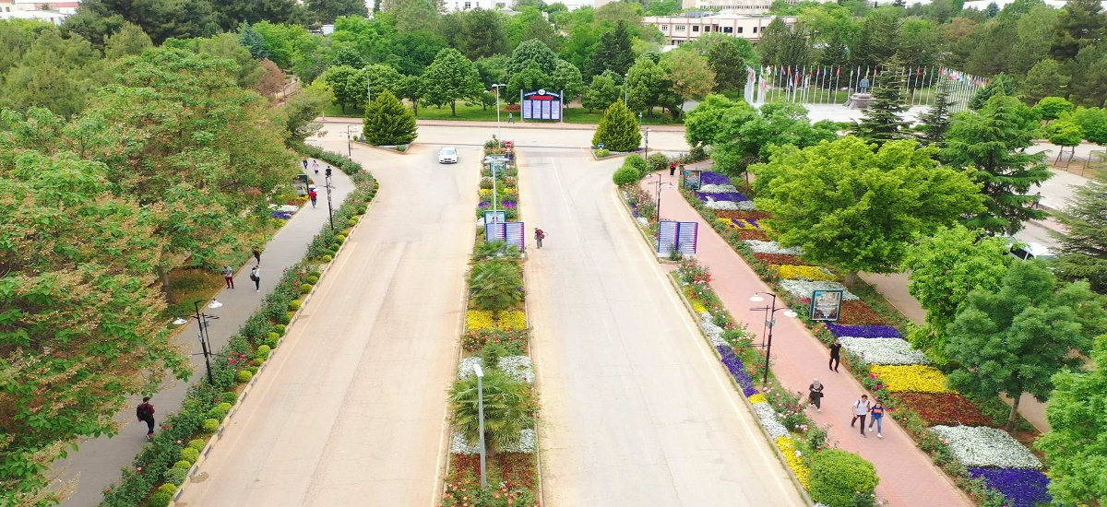Bu proje kapsamında;ihale ile yapılan işlerden, muhtelif yerlerde peyzaj çalışması yapılması işi 1 noluhakediş ödemesi, meydan düzenlemesi yapım işi 3 nolu ve kesin hakediş ödemesi, Diş Hekimliği su deposu bina inşaatı 3 nolu ve kesin hakediş ödemesi, muhtelif yerlerde peyzaj çalışması yapılması işi 2 noluhakediş ödemesi, kampüs içerisindeki yol ve tretuvar tadilat işi 1 noluhakediş ödemesi, yol ve tretuvar tadilatı yapımı 2 noluhakedişödemesi, ağaç alımı ve dikimi ihalesi ödemesi, yol ve tretuvar tadilatı işi 3 nolu ve kesin hakkediş ödemesi, kampüs içerisinde muhtelif yerlerde peyzaj çalışması yapım işi 3 nolu ve kesin hakkediş ödemesi, kampüs içi peyzaj çalışması 1 noluhakediş ödemesi, kampüs içi peyzaj çalışması 2 noluhakediş ödemesi,kampüs içi peyzaj çalışması işi 4 nolu ve kesin hakediş ödemesi, çevre aydınlatma ve tadilatı işi 1 noluhakediş ödemeleriiçin 7.456.357,97 ₺doğrudan teminle yapılan işler için 3.458.507,70 ₺olmak üzere toplam 11.004.865,67 ₺ harcama yapılmıştır.

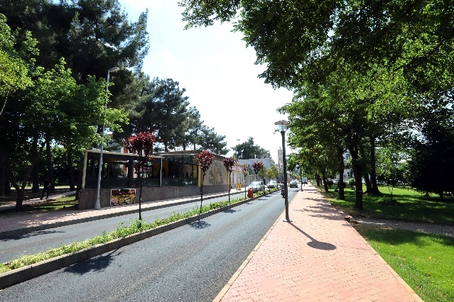

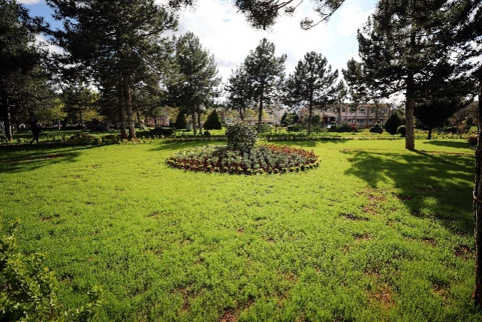

### 6.2.4. Muhtelif İşler (GAP)

|  |  |  |
| --- | --- | --- |
| TAMAMLANMA RAPORU | | |
| AÇIKLAMA | **YATIRIM PROGRAMI** | **REVİZE** |
| Proje No | 2019H034860 |  |
| Proje Adı | Muhtelif İşler ( GAP ) |  |
| Sektör/ Alt Sektör | Eğitim |  |
| Proje Amacı | Üniversitenin makine-teçhizat, bilgi teknolojileri, bina onarım ve taşıt ihtiyacını temin etmek. |  |
| Proje Yeri | Gaziantep |  |
| Karakteristiği | Bakım Onarım, Bilgi ve İletişim Teknolojileri, Kesin Hesap, Makine-Teçhizat |  |
| Başlama-Bitiş Tarihi | 2019-2019 |  |
| Projenin Yılı Ödeneği | 7.000.000 | 16.719.000 |
| Yapılan Harcama (₺) | 16.556.914,43 |  |

#### Bu proje kapsamında; 2019 Yılı Bütçe Kanunu ile hazine yardımından 7.000.000,00 ₺ödenek verilmiş, anılan toplu projeye likit karşılığı 9.527.000,00₺, gelir fazlası karşılığı olarak ise 192.000,00 ₺ödenek eklenmiştir. Yapılan eklemeler sonucu toplam ödenek 16.719.000,00₺olmuştur. Bu ödenekten yılsonunda16.556.914,43₺harcanmış olup, harcama oranı % 99 olarak gerçekleşmiştir. Proje ile; Makine teçhizat alımları için 3.234.333,02₺, Donanım alımları için 681.234,66₺, Bilgisayar ve Yazılım alımları için 1.048.474,86₺, Makine Teçhizat Büyük Onarımları için 70.758,70₺, Bina büyük onarımları için 11.522.113,19₺ olmak üzere toplam 16.556.914,43₺ harcama yapılmıştır.

#### 6.2.3.2. Bina Büyük Onarımları Kapsamında Yapılan İşler:

Bu alt proje kapsamında;Uluğbey Laboratuvarı bina ve tretuvar tadilatı 1 noluhakediş ödemesi, Uzaktan Eğitim Merkezi tadilat işi 3 nolu kesin hakediş ödemesi, bina tadilat onarım (2018 yılı) işi 5 nolu kesin hakedişin 1 nolu kısmı ödemesi,Naci Topçuoğlu MYO tadilat ve onarımları 1 noluhakediş ödemesi,bina tadilat ve onarımları (2018 yılı) işinin 5 noluhakediş 2. kısım ödemesi,Kültür ve Kongre Merkezi tadilat ve onarımları 3 noluhakediş ödemesi,bina tadilat ve onarımları (2019) 1 noluhakediş ödemesi,doğal granit Alımı, UluğbeyLaboratuvar binası tretuvar tadilatı işi 2 noluhakediş ödemesi, Engelli Platformu yapılması işi ödemesi, Kültür ve Kongre Merkezi tadilat ve onarımları 4 noluhakediş ödemesi, Naci Topçuoğlu MYO tadilatı 2 nolu ve kesin hakediş ödemesi, bina tadilat ve onarımları 2noluhakediş ödemesi, UluğbeyLaboratuvarbina ve tretuvar tadilatı 3 noluhakediş ödemesi, bina tadilat ve onarımları 3 noluhakediş ödemesi,Naci Topçuoğlu MYO. bina tadilat ve onarımları işinin geçici kabul kesintisi ödemesi, Mavera Kültür ve Sanat Merkezine tadilat işi ödemesi, bina tadilat ve onarımları 4 noluhakediş bedeli, UluğbeyLaboratuvartadilatı 4 nolu ve kesin hakediş ödemesi, bina tadilat ve onarımları 5 noluhakediş ödemesi, Mavera Kongre ve Sanat Merkezi asma tavan tadilatı 1 noluhakediş ödemesi, bina tadilat ve onarımları işinin 6 nolu ve kesin hakediş ödemesi, Mavera Kongre Kültür ve Sanat Merkezi asma tavan tadilatı yapılması işi 2 nolu ve kesin hakediş ödemesi, Nizip MYO.tadilatları ve onarımları için yapılan ihalelerle toplam 7.055.940,77 TL.doğrudan temin kapsamında ise 4.466.172,42₺ olmak üzere toplam 11.522.113,19 ₺ tutarında bir harcama yapılmıştır.

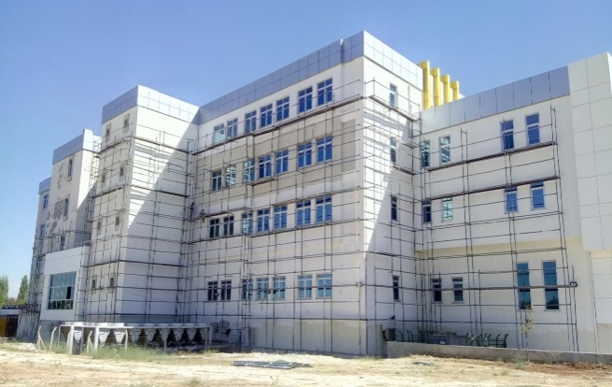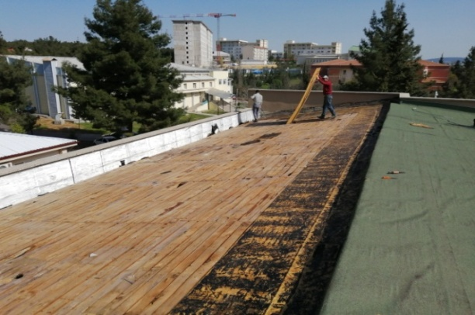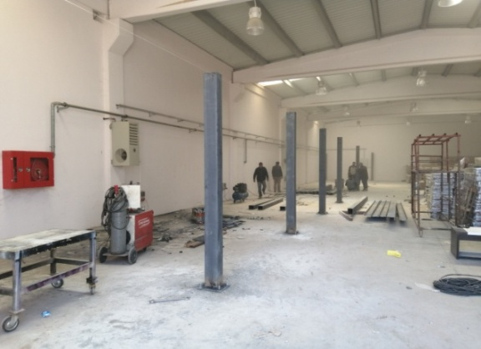

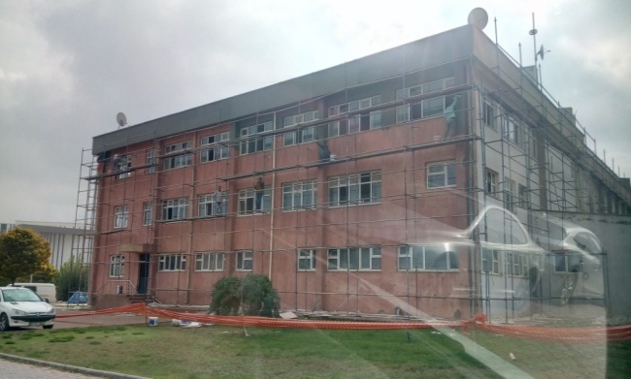

### 6.4.2. Çocuk Hastanesi (250 Ytk. 30.440 m²)

|  |  |  |
| --- | --- | --- |
| TAMAMLANMA RAPORU | | |
| AÇIKLAMA | **YATIRIM PROGRAMI** | **REVİZE** |
| Proje No | 2014I000260 |  |
| Proje Adı | Çocuk Hastanesi (GAP) (250 Ytk.30.440m²) |  |
| Sektör/ Alt Sektör | Sağlık |  |
| Proje Amacı | Hasta yoğunluğu nedeni ile daha geniş yerde daha kaliteli hizmet vermek |  |
| Proje Yeri | Gaziantep |  |
| Karakteristiği | Hastane İnşaatı (30.440 m2), (250 yatak), Makine-Teçhizat |  |
| Başlama-Bitiş Tarihi | 2014-2021 |  |
| Projenin Yılı Ödeneği | 11.800.000 | 11.800.000 |
| Yapılan Harcama (₺) | 726.616,81 |  |

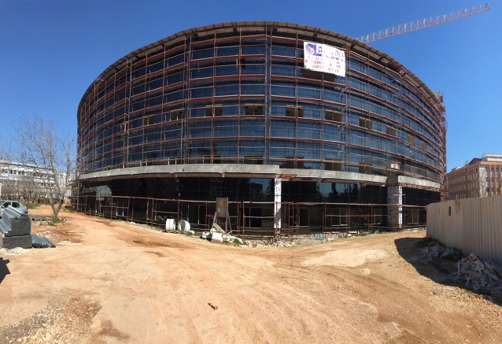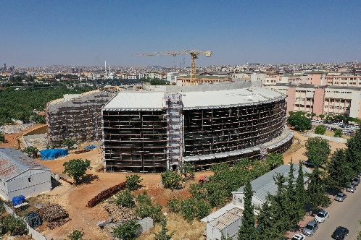 Bu proje kapsamında; 2019 Yılı Bütçe Kanunu ile hazine yardımından 11.800.000,00₺ödenek konulmuş ve yıl içerisinde herhangi bir ödenek ekleme işlemi yapılmamıştır. 2017 yılı ortalarında inşaat çalışmalarına başlanan Çocuk Hastanesinde 2019yılı sonu itibariyle %61 fiziki gerçekleşme sağlanmış ve proje kapsamında bütçeden 726.616,81₺ harcama yapılmıştır. İnşaatın 2020 yılında tamamlanması hedeflenmektedir.

|  |  |
| --- | --- |
| 250 Yataklı Çocuk Hastanesi Bina İnşaatı | |
| İnşaatın Toplam Maliyeti  (KDV. İş Artışı ve Fiyat Farkı Dahil) | 72.500.000,00 ₺ |
| 2018 Yılı Sonuna Kadar Yapılan Harcama | 22.745.709,50 ₺ |
| 2019 Yılı Harcaması | 726.616,81 ₺ |
| İnşaatın Başlangıç-Bitiş Tarihi | 10.07.2017-30.09.2020 |
| İnşaatın Kapalı Alanı | 30.440 m² |
| Fiziki Gerçekleşme Durumu | %61 |
| AÇIKLAMA | Daha sağlıklı bir nesil yetiştirmek ve çocuk hastalara daha geniş yerde kaliteli sağlık hizmeti vermek amacıyla 30.440m2 bir alanda çocuk hastanesi yapımı hedeflenmiş ve inşaata başlanmıştır. Projenin %61’itamamlanmış ve halen inşaat devam etmektedir. |

### İDARİ VE MALİ İŞLER DAİRE BAŞKANLIĞI

### 6.2.4. Muhtelif İşler (GAP)

|  |  |  |
| --- | --- | --- |
| TAMAMLANMA RAPORU | | |
| AÇIKLAMA | **YATIRIM PROGRAMI** | **REVİZE** |
| Proje No | 2019H034860 |  |
| Proje Adı | Muhtelif İşler ( GAP ) |  |
| Sektör/ Alt Sektör | Eğitim |  |
| Proje Amacı | Üniversitenin makine-teçhizat, bilgi teknolojileri, bina onarım ve taşıt ihtiyacını temin etmek. |  |
| Proje Yeri | Gaziantep |  |
| Karakteristiği | Bakım Onarım, Bilgi ve İletişim Teknolojileri, Kesin Hesap, Makine-Teçhizat |  |
| Başlama-Bitiş Tarihi | 2019-2019 |  |
| Projenin Yılı Ödeneği | 7.000.000 | 16.719.000 |
| Yapılan Harcama (₺) | 16.556.914,43 |  |

#### Bu proje kapsamında; 2019 Yılı Bütçe Kanunu ile hazine yardımından 7.000.000,00 ₺ödenek verilmiş, anılan toplu projeye likit karşılığı 9.527.000,00₺, gelir fazlası karşılığı olarak ise 192.000,00 ₺ödenek eklenmiştir. Yapılan eklemeler sonucu toplam ödenek 16.719.000,00₺olmuştur. Bu ödenekten yılsonunda16.556.914,43₺harcanmış olup, harcama oranı % 99 olarak gerçekleşmiştir. Proje ile; Makine teçhizat alımları için 3.234.333,02₺, Donanım alımları için 681.234,66₺, Bilgisayar ve Yazılım alımları için 1.048.474,86₺, Makine Teçhizat Büyük Onarımları için 70.758,70₺, Bina büyük onarımları için 11.522.113,19₺ olmak üzere toplam 16.556.914,43₺ harcama yapılmıştır.

## Yatırım Uygulamalarında Karşılaşılan Temel Sorunlar/Öneriler

* Yatırım tavanlarının belirlenmesi sürecinde, yatırımcı kuruluşlar veStrateji ve Bütçe Başkanlığıile daha fazla görüşme yapılarak sürdürülebilir yatırım tavanlarının ortaya çıkması sağlanabilir. Bu yolla hem yıl içinde yatırımların aksamadan yürütülmesi sağlanacak hem de yıl içinde oluşacak yedek ödenek talepleri de en aza indirilebilecektir.
* Ayrıntılı Finansman Programının hazırlanmasında, kurumların hedefleri ve mevsimsel şartlar Strateji ve Bütçe Başkanlığınca göz önüne alınır ve buna göre ödenek oranı belirlenirse kurumlar yatırımlarını hedefledikleri sürede bitirebileceklerdir.
* Ayrıntılı Finans Programının sadece ekonomik sınıflandırmanın ikinci düzeyinde hazırlanması 5018 sayılı kanunun yerinde yönetim ilkesine uygun olacaktır.
* Ödenek tavanları belirlenmesi sürecinde objektif kıstas belirlenerek, bu kriterlerin bütçe hazırlayan kurumlara duyurulması halinde daha reel duruma uygun bütçeler ortaya çıkacaktır.
* Kurumların,öz gelirlerini yatırım bütçesine tam olarak yansıtma imkânı sağlanmalıdır.

**6.2.3.1. Makine-Teçhizat, Bilgisayar ve Donanım Alımlarına İlişkin Tablolar**

|  |  |  |
| --- | --- | --- |
| MAKİNE TEÇHİZAT ALIMLARI | | |
| Sıra  No | BİRİMLER | Harcanan Bütçe |
| 1 | Rektörlük | 55.226,38 |
| 2 | Genel Sekreterlik | 43.388,60 |
| 3 | Fen Edebiyat Fakültesi | 818.920,00 |
| 4 | Diş Hekimliği Fakültesi | 183.638,00 |
| 5 | Güzel Sanatlar Fakültesi | 874,99 |
| 6 | Gaziantep Eğtim Fakültesi | 8.024,00 |
| 7 | Fizik Mühendisliği | 8.673,00 |
| 8 | Testil Mühendisliği | 11.210,00 |
| 9 | Oğuzeli MYO | 77.844,60 |
| 10 | Beden Eğtimi Spor Yüksekokulu | 16.083,40 |
| 11 | Cerablus Meslek Yüksekokulu | 9.487,20 |
| 12 | İdari ve Mali İşler Daire Başkanlığı | 1.652,00 |
| 13 | Öğrenci İşleri Daire Başkanlığı | 92.453,00 |
| 14 | Bilgi İşlem Daire Başkanlığı | 11.800,00 |
| 15 | Matbaa ve Basım İşleri Müdürlüğü | 10.578,70 |
| 16 | İç Hizmetler Müdürlüğü | 698.973,00 |
| 17 | Göç Enstitü Müdürlüğü | 6.112,32 |
| 18 | Mavera Kongre ve Sanat Merkezi | 24.579,40 |
| 19 | Uzaktan Eğt.UygulamaAtaşt.Merk.Md. | 279.660,00 |
| 20 | Üniversite Geneli( Merkez Ambarı ) | 745.354,43 |
| 21 | Naci Topçuoğlu MYO | 129.800,00 |
| TOPLAM | | 3.234.333,02 |

|  |  |  |
| --- | --- | --- |
| BİLGİSAYAR VE YAZILIM ALIMLARI | | |
| Sıra  No | BİRİMLER | Harcanan Bütçe |
| 1 | Genel Sekreterlik | 14.865,66 |
| 2 | Diş Fakültesi | 10.207,00 |
| 3 | Metalurji Malzeme Müh.Bölümü | 17.210,30 |
| 4 | Bilgi İşlem Daire Başkanlığı | 873,20 |
| 5 | Matbaa ve Basım İşleri Müdürlüğü | 13.093,26 |
| 6 | Evrak Arşiv İşletme Müdürlüğü | 49.778,06 |
| 7 | İç Hizmetler Müdürlüğü | 7.032,80 |
| 8 | Göç Enstitü Müdürlüğü | 2.360,00 |
| 9 | Uzaktan Eğt.UygulamaAtaşt.Merk.Md. | 37.000,00 |
| 10 | Yeni Meydan Alanı | 23.423,00 |
| 11 | Üniversite Geneli( Merkez Ambarı ) | 813.631,56 |
| 12 | Naci Topçuoğlu MYO | 59.000,00 |
| TOPLAM | | 1.048.474,86 |

|  |  |  |
| --- | --- | --- |
| DONANIM ALIMLARI | | |
| Sıra  No | BİRİMLER | Harcanan Bütçe |
| 1 | Rektörlük | 59.486,26 |
| 2 | Fen Edebiyat Fakültesi | 16.284,00 |
| 3 | İlahiyat Fakültesi | 46.082,50 |
| 4 | Gaziantep Sağlık Hiz.MYO | 30.644,60 |
| 5 | Naci Topçuoğlu MYO | 55.578,11 |
| 6 | Öğrenci İşleri Daire Başkanlığı | 12.690,24 |
| 7 | Sağlık Kültür ve Spor Daire Başkanlığı | 19.729,60 |
| 8 | Göç Enstitü Müdürlüğü | 62.936,00 |
| 9 | Sporum Müdürlüğü | 5.497,62 |
| 10 | Kültür Müdürlüğü | 84.018,06 |
| 11 | Uzaktan Eğt.UygulamaAraşt.Merk.Md. | 115.842,47 |
| 12 | Üniversite Geneli( Merkez Ambarı ) | 115.805,20 |
| 13 | Sağlık Kültür ve Spor Daire Başkanlığı (Sporium) | 56.640,00 |
| TOPLAM | | 681.234,66 |

Tablo 8: Muhtelif İşler Kapsamında Harcama Birimlerine Alınan Makine-Teçhizat, Bilgisayar ve Yazılım ile Donanım Alımları

### KÜTÜPHANE VE DÖKÜMANTASYON DAİRE BAŞKANLIĞI

### 6.2.5. Yayın Alımı (GAP)

|  |  |  |
| --- | --- | --- |
| TAMAMLANMA RAPORU | | |
| AÇIKLAMA | **YATIRIM PROGRAMI** | **REVİZE** |
| Proje No | 2019H034880 |  |
| Proje Adı | Yayın Alımı (GAP) |  |
| Sektör/ Alt Sektör | Eğitim |  |
| Proje Amacı | Üniversitemizdeki akademik personel ve öğrencilerimizin dünyadaki bilimsel gelişmeler sonucunda ortaya çıkan yayınları takip edebilmesi ve çalışmalarında kullanacakları her türlü ortamdaki bilgiye erişmeleri için gerekli yayınların (basılı ve elektronik ortamda) sağlanmasıdır. |  |
| Proje Yeri | Gaziantep |  |
| Karakteristiği | Yayın Alımı |  |
| Başlama-Bitiş Tarihi | 01.01.2019-31.12.2019 |  |
| Projenin Yılı Ödeneği | 2.000.000 | 2.000.000 |
| Yapılan Harcama (₺) | 1.915.048,75 |  |

Bu proje kapsamında; 2019 Yılı Bütçe Kanunu ile hazine yardımından 2.000.000,00₺ödenek verilmiş ve yıl içerisinde herhangi bir ödenekekleme işlemi yapılmamıştır.Bu ödenekten 2019 yılısonunda 1.915.048,75₺ harcanmış olup, harcama oranı %96 olarak gerçekleşmiştir. Harcanan ödenek ile 23 adet veri tabanı ödemesi, 1.722 adet Türkçe, 258 adet yabancı dilde olmak üzere toplam 1.980 adet basılı yayın ve 6.299 adet e-kitap alımı yapılmıştır. Ayrıca Üniversitemizin satın aldığı ve abone olduğu veri tabanlarına ilişkin bilgiler aşağıda tablolaştırılmıştır.

|  |  |  |  |
| --- | --- | --- | --- |
| SATIN ALINAN VE ABONE OLUNAN VERİ TABANLARI | | | |
| SIRA NO | **VERİ TABANI ADI** | **KONUSU** | **HARCAMA**  **BEDELİ** |
|
| 1 | AmericanPyhsicsSociety | FenBilimleri | 39.404,81 |
| 2 | ASTM | Fen Bilimleri | 69.743,96 |
| 3 | ArtStor | Sosyal Bilimler | 16.065,32 |
| 4 | BeckOnline | Sosyal Bilimler (Hukuk) | 52.478,92 |
| 5 | Cambridge UniversityPress | Sosyal Bilimler | 42.100,26 |
| 6 | ClinicalKey | Tıp | 205.248,59 |
| 7 | TheCochrane Library | Tıp | 27.291,98 |
| 8 | Ebrary (Prorequest) | Genel (e-kitap) | 58.726,50 |
| 9 | İdealonline | Genel | 20.355,00 |
| 10 | Institute of Physics (IOP) | Fen Bilimleri | 85.983,11 |
| 11 | JournalCitation Report | Sosyal Bilimler | 47.075,36 |
| 12 | Lexpera | Sosyal Bilimler (Hukuk) | 6.723,64 |
| 13 | McGrawHill Access Engineering | Fen Bilimleri (e-kitap) | 29.050,21 |
| 14 | McGrawHill Access Medicine | Tıp (e-kitap) | 88.357,22 |
| 15 | Oxford English Dictionary | Sosyal Bilimler | 24.396,59 |
| 16 | Oxford Online Jurnals | Genel | 93.177,29 |
| 17 | Passport GM | Sosyal Bilimler | 69.743,96 |
| 18 | PrimalPictures | Tıp | 47.075,36 |
| 19 | Proquest Central | Genel | 205.343,78 |
| 20 | Reaxys | Fen Bilimleri | 103.489,32 |
| 21 | SOBİAD | Sosyal Bilimler | 9.350,00 |
| 22 | Summon | Keşif Aracı (Arama) | 43.087,42 |
| 23 | Uptodate | Tıp | 169.105.89 |
| GENEL TOPLAM (₺) | | | 1.384.268,60 |

Tablo 9: Satın Alınan ve Abone Olunan Veri Tabanları

|  |  |  |  |  |  |  |  |  |  |
| --- | --- | --- | --- | --- | --- | --- | --- | --- | --- |
| 2018-2020 YILLARI ARASI TOPLAM KÜTÜPHANE KAYNAKLARI | | | | | | | | | |
|  | **2018** | | | **2019** | | | **2020** | | |
| **Basılı** | **Elektronik** | **Toplam** | **Basılı** | **Elektronik** | **Toplam** | **Basılı** | **Elektronik** | **Toplam** |
| Kitap Sayısı | 138.918 | 179.604 | 318.522 | 130.053 | 213.491 | 343,544 |  |  |  |
| Dergi Aboneliği | 49 | 66.818 | 66.867 | 32 | 68.621 | 68.653 |  |  |  |
| Tez | 2.782 | 4.774.783 | 4.777.565 | 3.182 | 4.943.032 | 4.941.214 |  |  |  |
| Abone Olunan Veri Tabanı Sayısı |  | 42\* | 42\* |  | 42 | 42 |  |  |  |
| Standartlar | 17.719 | 180.306 | 198.025 | 17.719 | 18.392 | 36.091 |  |  |  |
| DVD-VCD (Bluray-3D) | 2.525 | - | 2.525 | 2.525 | - | 2.525 |  |  |  |
| TOPLAM | 161.993 | 5.201.511 | 5.363.504 | 153.511 | 5.243.516 | 5.397.027 |  |  |  |

**(\*)15 adet veri tabanı ULAKBİM/EKUAL kapsamında üniversitemizin erişimine açıktır.**

Tablo 10: 2018-2020 Yılları Arası Toplam Kütüphane Kaynakları

## Yatırım Uygulamalarında Karşılaşılan Temel Sorunlar/Öneriler

* Yatırım tavanlarının belirlenmesi sürecinde, yatırımcı kuruluşlar veStrateji ve Bütçe Başkanlığıile daha fazla görüşme yapılarak sürdürülebilir yatırım tavanlarının ortaya çıkması sağlanabilir. Bu yolla hem yıl içinde yatırımların aksamadan yürütülmesi sağlanacak hem de yıl içinde oluşacak yedek ödenek talepleri de en aza indirilebilecektir.
* Ayrıntılı Finansman Programının hazırlanmasında, kurumların hedefleri ve mevsimsel şartlar Strateji ve Bütçe Başkanlığınca göz önüne alınır ve buna göre ödenek oranı belirlenirse kurumlar yatırımlarını hedefledikleri sürede bitirebileceklerdir.
* Ayrıntılı Finans Programının sadece ekonomik sınıflandırmanın ikinci düzeyinde hazırlanması 5018 sayılı kanunun yerinde yönetim ilkesine uygun olacaktır.
* Ödenek tavanları belirlenmesi sürecinde objektif kıstas belirlenerek, bu kriterlerin bütçe hazırlayan kurumlara duyurulması halinde daha reel duruma uygun bütçeler ortaya çıkacaktır.
* Kurumların,öz gelirlerini yatırım bütçesine tam olarak yansıtma imkânı sağlanmalıdır.

## ŞAHİNBEY ARAŞTIRMA VE UYGULAMA HASTANESİ

## 6.4. SAĞLIK SEKTÖRÜ

### 6.4.1. Muhtelif İşler (GAP)

|  |  |  |
| --- | --- | --- |
| TAMAMLANMA RAPORU | | |
| AÇIKLAMA | **YATIRIM PROGRAMI** | **REVİZE** |
| Proje No | 2019I000290 |  |
| Proje Adı | Muhtelif işler (Makine Teçhizat Büyük Onarımlar) |  |
| Sektör/ Alt Sektör | Sağlık |  |
| Proje Amacı | Sağlık Alanında İyileştirme |  |
| Proje Yeri | Gaziantep |  |
| Karakteristiği | Büyük Onarım, Makine-Teçhizat, T-15 ( 1 adet) |  |
| Başlama-Bitiş Tarihi | 2019-2019 |  |
| Projenin Yılı Ödeneği | 4.000.000 (2.000.000,00 Döner Sermaye) | 4.306.000 |
| Yapılan Harcama (₺) | 4.303.295,39 |  |

Proje kapsamında; 2019 Yılı Bütçe Kanunu ile hastaneye makine teçhizat alımları için 3.308.000 ₺, büyük onarımları için500.000,00₺ ve taşıt alımları için 192.000,00 ₺olmak üzere toplam 4.000.000,00₺ödenek verilmiştir. Yıl içinde likit karşılığı olarak 306.000,00₺ ödenek eklenmiş olup toplam ödenek 4.306.000,00₺olmuştur. Bu ödenekten 2019yılı sonunda4.303.295,39₺ harcama yapılmış olup, harcama oranı %99 olarak gerçekleşmiştir.Ayrıca kaynağı döner sermayeden olmak üzere projeyeyatırım programıyla 2.000.000,00₺ödenek konulmuş olup, yıl içinde döner sermaye kaynağından herhangi bir harcama yapılmamıştır.

#### Makine Teçhizat, Taşıt ve Büyük Onarımlar (Özel Bütçe):

Üniversitemizin 2019 Yılı Yatırım Programına; hastanenin makine teçhizat alımları, taşıt alımları ile bina büyük onarımları için 4.000.000,00 ₺ ödenek konulmuş olup, yıl içinde bu ödeneğe likit karşılığı olarak 306.000,00₺ ödenek eklenmiş ve toplam ödenek 4.306.000,00₺ olmuştur. Bu ödenekten 2019 yılı sonu itibariyle4.303.295,39₺ tutarında harcama yapılmış ve harcama oranı %99 olarak gerçekleşmiştir.

* **Makine-Teçhizat Alımları:**

Üniversitemiz Şahinbey Araştırma ve Uygulama Hastanesi bütçesine makine teçhizat alımları için 3.308.000,00₺, ödenek konulmuştur. Bu ödenekten 2019 yılı sonu itibariylemakine teçhizat alımları kapsamında 3.307.737,81 ₺, taşıt alımları kapsamında ise 380.373,00₺tutarındaharcama yapılmıştır.

* **Taşıt Alımları**

2019 yılında bütçemize 1 adet T-15 Tam Donanımlı Ambulans konulmuş olup, bunun için 192.000,00 ₺ödenek öngörülmüştür. Yıl içerisinde Hazine ve Maliye Bakanlığından bedel artırımı talebimiz onayladıktan sonra Cumhurbaşkanlığından gerekli izinler alınmış, ambulansın ödenek ihtiyacı için bütçeye 189.000 ₺likit karşılığı ödenek eklenerek toplam ödenek 381.000,00 ₺olmuştur. Bu ödenekten, ambulansın alımı için 380.373,00 ₺ tutarında harcama yapılmıştır.

Yıl içinde hastane birimlerine alınan makine teçhizatın dağılımı aşağıdaki tabloda belirtilmiştir.

|  |  |  |
| --- | --- | --- |
| 2019 YILINDA HASTANEMİZE ALINAN MAKİNE,  TEÇHİZAT VE TIBBİ CİHAZLARIN DAĞILIMI TABLOSU | | |
| Sıra No | **Bölüm/Birim Adı** | **Harcama (**₺) |
| 1 | Hastane Geneli (Çeşitli kliniklere alınanlar) | 845.879,47 |
| 2 | Nöroloji AD. | 3.510,00 |
| 3 | Kulak Burun Boğaz AD. | 84.564,00 |
| 4 | Anjiyo | 68.703,23 |
| 5 | Psikiyatri A.D. | 590,29 |
| 6 | Onkoloji Hastanesi | 332.823,07 |
| 7 | Ameliyathane | 771.294,85 |
| 8 | Gastroenteroloji AD. | 156.492,00 |
| 9 | Ortopedi ve Travmatoloji AD. | 70.594,20 |
| 10 | Üroloji AD. | 57.348,00 |
| 11 | Biyomedikal Birimi | 649,00 |
| 12 | Yenidoğan | 8.892,37 |
| 13 | Patoloji AD. | 6.608,00 |
| 14 | Mekanik Atölye | 3.604,31 |
| 15 | Radyoloji AD. | 694.925,46 |
| 16 | Kalp Damar Cerrahisi AD. | 17.947,24 |
| 17 | Fizik Tedavi ve Rehabilitasyon AD. | 101.628,00 |
| 18 | Çamaşırhane | 4.602,00 |
| 19 | Nefroloji AD. | 2.418,74 |
| 20 | Palyatif Ünitesi | 16.776,13 |
| 21 | Organ Nakli | 55.332,17 |
| 22 | Pediyatri | 2.555,28 |
| TOPLAM (₺) | | 3.307.737,81 |

Tablo 11: 2019 Yılında Hastanemize Alınan Makine Teçhizat ve Tıbbi Cihazların Dağılım Tablosu

* **Büyük Onarımlar:**

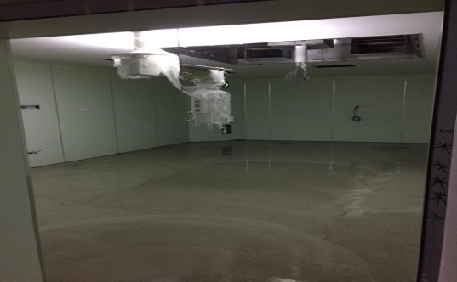Üniversitemiz Şahinbey Araştırma ve Uygulama Hastanesi bütçesine büyük onarımlar için 500.000,00₺ ödenek konulmuştur. Yıl içinde likit karşılığı olarak 117.000,00₺ödenek eklenmiş ve toplam ödenek 617.000,00₺olmuştur. Bu ödenekten büyük onarımlar için 615.184,58₺tutarında harcama yapılmış olup, harcama oranı % 99 olarak gerçekleşmiştir.Alt proje kapsamında;Ameliyathane Post-Up salonlarının ameliyat salonuna dönüştürülmesi tadilatı işiihalesi yapılmıştır. Ayrıca doğrudan temin alımı ile havalandırma kanalı yaptırılması, alüminyum pencere kolu montaj-demonta, alüminyum pencere kolu, yangın kapısı panik kilit ve NefrolojiOrgan Nakli Polik. mescit çöp istasyonu, medikal gaz hastabaşı ünitesi yaptırılması, otomatik kayar kapı, çift kanatlı otomatik kayar kapı (profil sabit aksamlı), sirkülasyon pompası ve alüminyum doğrama yaptırılması işleri yaptırılmıştır.

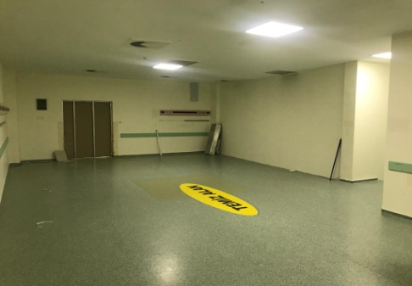

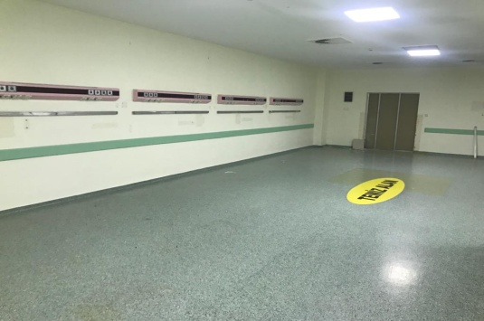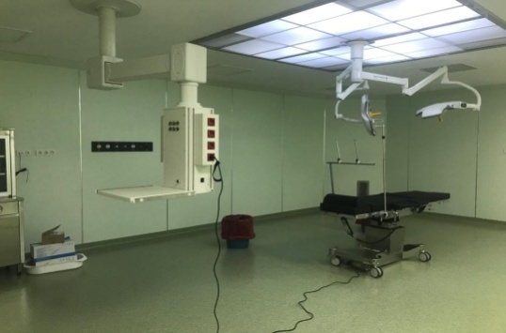

#### Makine, Teçhizat ve Bina Büyük Onarımları (Döner Sermaye):

Üniversitemizin 2019 Yılı Yatırım Programına; hastanenin büyük onarımlarında kullanılmak üzere kaynağı döner sermayeden olmak üzere 2.000.000,00₺ödenek konulmuş olup, döner sermayenin içinde bulunduğu durum nedeniyle yılsonu itibariyle bu ödenekten herhangi bir harcama yapılmamıştır.

## Yatırım Uygulamalarında Karşılaşılan Temel Sorunlar/Öneriler

* Yatırım tavanlarının belirlenmesi sürecinde, yatırımcı kuruluşlar veStrateji ve Bütçe Başkanlığıile daha fazla görüşme yapılarak sürdürülebilir yatırım tavanlarının ortaya çıkması sağlanabilir. Bu yolla hem yıl içinde yatırımların aksamadan yürütülmesi sağlanacak hem de yıl içinde oluşacak yedek ödenek talepleri de en aza indirilebilecektir.
* Ayrıntılı Finansman Programının hazırlanmasında, kurumların hedefleri ve mevsimsel şartlar Strateji ve Bütçe Başkanlığınca göz önüne alınır ve buna göre ödenek oranı belirlenirse kurumlar yatırımlarını hedefledikleri sürede bitirebileceklerdir.
* Ayrıntılı Finans Programının sadece ekonomik sınıflandırmanın ikinci düzeyinde hazırlanması 5018 sayılı kanunun yerinde yönetim ilkesine uygun olacaktır.
* Ödenek tavanları belirlenmesi sürecinde objektif kıstas belirlenerek, bu kriterlerin bütçe hazırlayan kurumlara duyurulması halinde daha reel duruma uygun bütçeler ortaya çıkacaktır.
* Kurumların,öz gelirlerini yatırım bütçesine tam olarak yansıtma imkânı sağlanmalıdır.

## 

## BİLİMSEL ARAŞTIRMA PROJELERİ BİRİMİ

## 6.5. Diğer Kamu Hizmetleri

### 6.5.1. Rektörlük Bilimsel Araştırma Projeleri

|  |  |  |
| --- | --- | --- |
| TAMAMLANMA RAPORU | | |
| AÇIKLAMA | **YATIRIM PROGRAMI** | **REVİZE** |
| Proje No | 2019K120260 |  |
| Proje Adı | Rektörlük Bilimsel Araştırma Projeleri |  |
| Sektör/ Alt Sektör | DKH-Sosyal-Teknolojik Araştırma |  |
| Proje Amacı | Bilimsel Araştırma Projelerini Desteklemek |  |
| Proje Yeri | Gaziantep |  |
| Karakteristiği | Proje Desteği |  |
| Başlama-Bitiş Tarihi | 2019-2019 |  |
| Projenin Yılı Ödeneği | 4.989.000 | 19.739.000 |
| Yapılan Harcama (₺) | Bütçe Harcaması: 19.739.000,00  Özel Hesap Harcaması:21.442.305,81 |  |

Bu proje kapsamında; 2019 Yılı Bütçe Kanunu ile bütçeye 4.989.000,00₺ödenek konulmuş olup, yıl içinde gelir fazlası karşılığı olarak 8.000.000,00 ₺,likit karşılığı olarak ise 6.750.000,00₺tutarında ödenek eklenerek toplam ödenek 19.739.000,00₺olmuştur.Anılan ödeneğin tamamı 2019 yılı sonu itibariyle özel hesaba aktarılmıştır.

Özel hesaptan bilimsel araştırma projelerinin yatırım harcamaları için21.442.305,81₺harcama yapılmıştır.

Diğer taraftan; 2019 yılı içerisinde 175 adet bilimsel araştırma proje desteklenmiş olup bu projeler için 19.098.399,33 ₺destek ayrılmıştır. 2018 yılından 76 adet proje 2019 yılına devrolmuştur. Ayrıca yıl içerisinde 119 adet proje sonuçlandırılmıştır.

|  |  |  |  |  |
| --- | --- | --- | --- | --- |
| Projeler | Önceki Yıldan Devreden  Proje Sayısı | 2019Yılı  İçinde Eklenen  Proje Sayısı | Toplam  Proje Sayısı | Yıl  İçinde Tamamlanan  Proje Sayısı |
| Rektörlük Bilimsel Araştırma Projeleri | 76 | 175 | 251 | 119 |
| Genel Toplam | 76 | 175 | 251 | 119 |

Tablo 12: 2019 Yılı İtibariyle BAP Kapsamında Yürütülen Projeler

**2019 YILINDA KABUL EDİLEN BİLİMSEL ARAŞTIRMA PROJELERİNİN**

**BİRİMLERE VE TÜRLERE GÖRE DAĞILIMI**

|  |  |  |  |  |  |  |  |  |  |
| --- | --- | --- | --- | --- | --- | --- | --- | --- | --- |
| BÖLÜMÜ | Kapsamlı Araştırma  Projeleri | Altyapı  Araştırma Projeleri | Destek  Projeleri | Yüksek Lisans  Tezi Araştırma Projeleri | Doktora   Tezi | Uzmanlık Tezi | Öğret.Elem.Bil.Nit.Gelişt.Projesi | Destek | Toplam |
| Tıp Fakültesi | 2 | 16 |  | 8 | 7 | 29 |  | 13.592.344,60 | **62** |
| İ.İ.B.F |  |  |  | 3 | 2 |  |  | 50.108,00 | **5** |
| Mühendislik Fakültesi | 1 | 3 |  | 14 | 4 |  |  | 872.393,15 | **22** |
| Rektörlük Makamı |  |  |  |  |  |  | 1 | 2.500.000,00 | **1** |
| Fen Edebiyat Fakültesi | 2 | 2 |  | 27 | 12 |  |  | 453.079,89 | **43** |
| Diş Hekimliği Fakültesi | 2 |  |  |  | 4 | 9 |  | 229.953,75 | **15** |
| Eğitim Fakültesi |  | 1 |  | 2 | 1 |  |  | 434.267,46 | **4** |
| Beden Eğitimi MYO |  |  |  | 1 |  |  |  | 9.960,66 | **1** |
| Gaz.Tekn.Bil.MYO |  |  |  | 2 |  |  |  | 19.990,83 | **2** |
| Havacılık ve Uzay Bilimleri Fak. |  |  |  | 3 |  |  |  | 26.379,18 | **3** |
| İlahiyat Fakültesi | 1 | 1 |  | 2 |  |  |  | 241.144,23 | **4** |
| İletişim Fakültesi |  |  |  | 1 |  |  |  | 365,79 | **1** |
| Sağlık Bilimleri Fakültesi |  |  | 1 | 2 | 1 |  |  | 13.138,04 | **4** |
| Güzel Sanatlar Fakültesi |  |  |  | 3 |  |  |  | 29.977,23 | **3** |
| Nizip Eğitim Fakültesi |  |  |  | 1 |  |  |  | 500,23 | **1** |
| İslahiye MYO |  |  |  | 1 |  |  |  | 9.799,90 | **1** |
| Araban MYO |  |  |  | 1 |  |  |  | 9.999,99 | **1** |
| Türk Musikisi Devlet Konserv. | 1 | 1 |  |  |  |  |  | 604.996,40 | **2** |
| TOPLAM | 9 | 24 | 1 | 71 | 31 | 38 | 1 | 19.098.399,33 | 175 |

Tablo 13: 2019 Yılında Kabul Edilen Bilimsel Arş. Projelerinin Birimlere ve Türlere Göre Dağılımı

### 6.5.2. Merkezi Araştırma Laboratuvarı

|  |  |  |
| --- | --- | --- |
| TAMAMLANMA RAPORU | | |
| AÇIKLAMA | **YATIRIM PROGRAMI** | **REVİZE** |
| Proje No | 2010K121510 |  |
| Proje Adı | Merkezi Araştırma Laboratuvarı |  |
| Sektör/ Alt Sektör | DKH-Sosyal-Teknolojik Araştırma |  |
| Proje Amacı | Bilimsel Araştırma Projelerini Desteklemek |  |
| Proje Yeri | Gaziantep |  |
| Karakteristiği | İnşaat (6.314 m2),Makine-Teçhizat, Teknolojik Araştırma |  |
| Başlama-Bitiş Tarihi | 2010-2019 |  |
| Projenin Yılı Ödeneği | 10.000 | 10.000 |
| Yapılan Harcama(₺) | Bütçe Harcaması:10.000,00  Özel Hesap Harcaması: 2.180.000,00 |  |

Bu proje kapsamında; 2019 Yılı Bütçe Kanunu ile 10.000,00₺ödenek verilmiş olup, söz konusu ödeneğin tamamı proje özel hesabına aktarılmıştır. Proje özel hesabından önceki yıllarda aktarılan tutarlardan 2.180.000,00 ₺ harcanarak projeye ilişkin makine teçhizat alımlarının ihalesi tamamlanmış ve makine teçhizatlarına teslimi gerçekleşmiştir.

## Yatırım Uygulamalarında Karşılaşılan Temel Sorunlar/Öneriler

* Yatırım tavanlarının belirlenmesi sürecinde, yatırımcı kuruluşlar veStrateji ve Bütçe Başkanlığıile daha fazla görüşme yapılarak sürdürülebilir yatırım tavanlarının ortaya çıkması sağlanabilir. Bu yolla hem yıl içinde yatırımların aksamadan yürütülmesi sağlanacak hem de yıl içinde oluşacak yedek ödenek talepleri de en aza indirilebilecektir.
* Ayrıntılı Finansman Programının hazırlanmasında, kurumların hedefleri ve mevsimsel şartlar Strateji ve Bütçe Başkanlığınca göz önüne alınır ve buna göre ödenek oranı belirlenirse kurumlar yatırımlarını hedefledikleri sürede bitirebileceklerdir.
* Ayrıntılı Finans Programının sadece ekonomik sınıflandırmanın ikinci düzeyinde hazırlanması 5018 sayılı kanunun yerinde yönetim ilkesine uygun olacaktır.
* Ödenek tavanları belirlenmesi sürecinde objektif kıstas belirlenerek, bu kriterlerin bütçe hazırlayan kurumlara duyurulması halinde daha reel duruma uygun bütçeler ortaya çıkacaktır.
* Kurumların,öz gelirlerini yatırım bütçesine tam olarak yansıtma imkânı sağlanmalıdır.